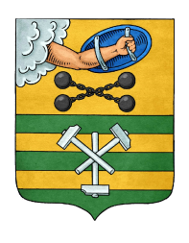

РЕСПУБЛИКА КАРЕЛИЯ

ПЕТРОЗАВОДСКИЙ ГОРОДСКОЙ СОВЕТ

10 | сессия | 28 | созыва

РЕШЕНИЕ

от | 24 ноября 2017 года | № | 28/10-212

О внесении изменений в Решение Петрозаводского
городского Совета от 03.06.2014 № 27/27-414 «Об
утверждении Правил благоустройства, обеспечения
чистоты и порядка в Петрозаводском городском
округе»

На основании пункта 25 части 1 статьи 16 Федерального закона от 06.10.2003 № 131-ФЗ «Об общих принципах организации местного самоуправления в Российской Федерации», пункта 25 части 1 статьи 14, пункта 17 статьи 19 Устава Петрозаводского городского округа Петрозаводский городской Совет

РЕШИЛ:
Внести изменения в Правила благоустройства, обеспечения чистоты и порядка в Петрозаводском городском округе, утвержденные Решением Петрозаводского городского Совета от 03.06.2014 № 27/27-414 (далее – Правила), дополнив статью 25 Правил пунктом 4 следующего содержания:
«4. В случае окрашивания участков стен на фасадах зданий, строений и сооружений юридическими или физическими лицами, ответственными за содержание фасадов, цвет покраски выбирается в тон цвета здания.».

Председатель Петрозаводского  городского Совета  Г.П.Боднарчук | Глава Петрозаводского  городского округа  И.Ю.Мирошник

